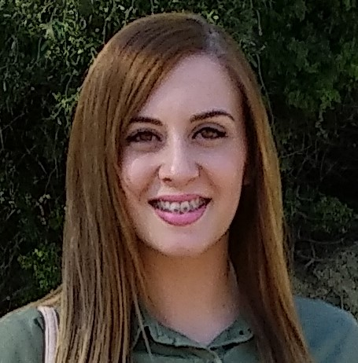

**CURRÍCULUM VITAE**

***OBJETIVO PROFESIONAL***

**Conseguir un puesto de responsabilidad en el sector auxiliar de enfermería y de formación para así poder desarrollar y ampliar mis conocimientos aplicados en este campo.**

***Datos personales***

* **Nombre:** María del Pilar
* **Apellidos:** Santos Figueras
* **DNI:** 29.516.420-Z
* **Nacionalidad:** Española
* **Fecha de nacimiento:** 01/08/1995
* **Estado Civil**: Soltera
* **Domicilio:** C/ Enfermeras Nº4 Bajo C, Sevilla. CP: 41.015
* **Teléfonos de contacto:** 645057601, 954061413
* **Dirección de Email:** m.pilarsantos95@gmail.com

***Formación académica***

* **Educación Secundaria Obligatoria (E.S.O.).**

I.E.S. Albert Einstein, Sevilla, 2012.

* **Ciclo Formativo Grado Medio de Auxiliar de Enfermería (CAE).**

(Técnicas básicas de enfermería, Higiene del material y medio hospitalario, Técnicas de ayuda odontológicas y estomatológicas, Psicología, Formación y orientación laboral, SSA, OAS).

I.E.S. Albert Einstein, Sevilla, 2014

***Otros conocimientos***

* Baño y aseo a pacientes encamados y no encamados, alimentación por sonda a personas mayores, cambio de pañal, fecaloma, movilizaciones, vía de suero, administrar dosis de insulina, administración de enemas.
* Hacer camas ocupadas y desocupadas, limpieza instrumental en general.
* Conocimientos de Microsoft Office, (Word, Excel,..).
* Inglés: Nivel básico, adquirido durante mi trayectoria académica.

***Experiencia laboral***

* **Unidad de Estancia Diurna “FERRUSOLA, S.L.” (2018-2019).**
* **Centro de Mayores DOMUS VI “SANTA JUSTA” (2018).**
* **Centro de Mayores Intercentros Grupo BALLESOL, S.A. (2017).**
* **Centro de Mayores FUNDACIÓN SAR QUAVITAE “SANTA JUSTA” (2015-2016).**
* **Centro de Mayores VITALIA HOME “KANSAS CITY” (2015).**
* **Centro de Mayores FUNDACIÓN SAR QUAVITAE “SANTA JUSTA”.** Prácticas no remuneradas de 360 horas durante 3 meses de duración. (Dispongo de cuaderno de prácticas para presentar todo mi trabajo realizado a la empresa que me lo solicite).

***Otros datos***

* Buena presencia.
* Disponibilidad horaria.
* Incorporación inmediata.
* Permiso de conducir B.
* Vehículo propio.
* Carnet de manipulador de alimentos.

***FDO: María del Pilar Santos Figueras.***